U23.1/SD Scheda creata il 17 aprile 2025
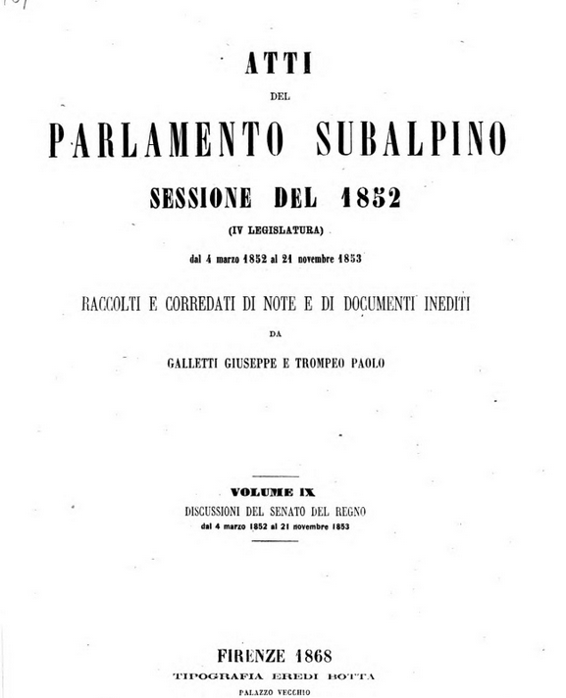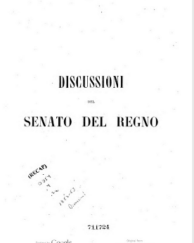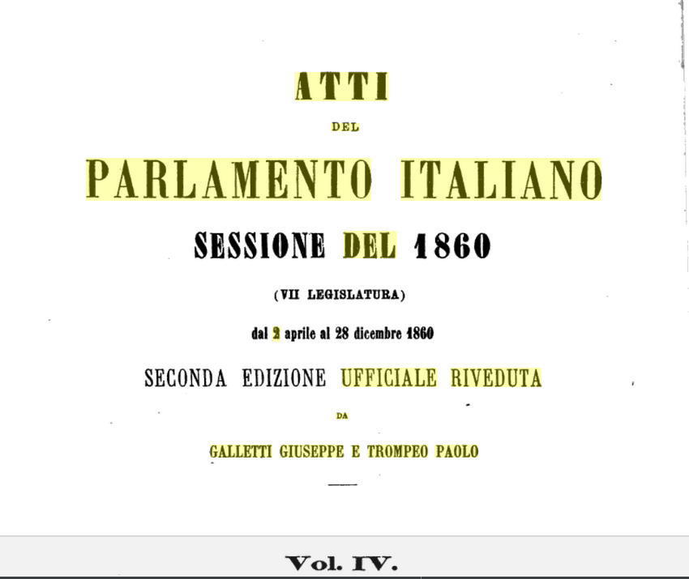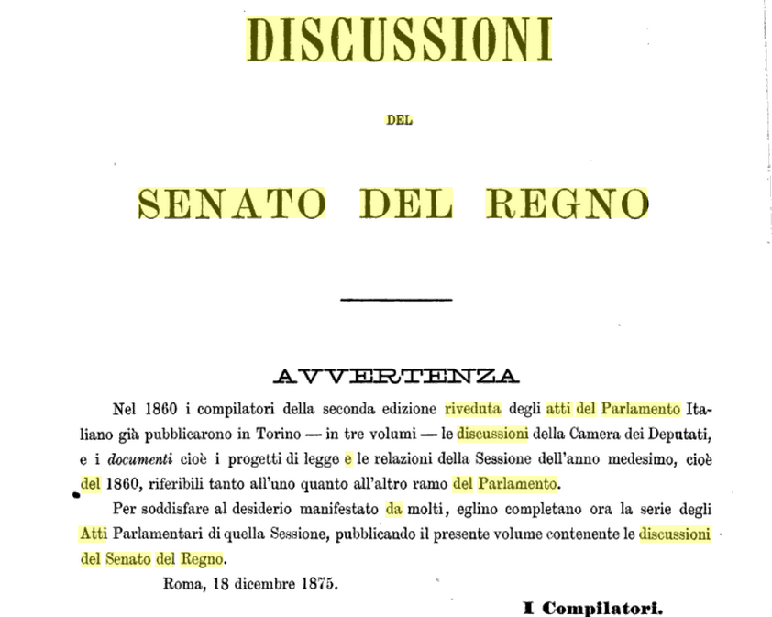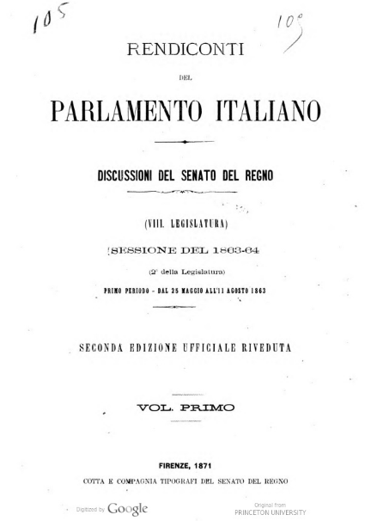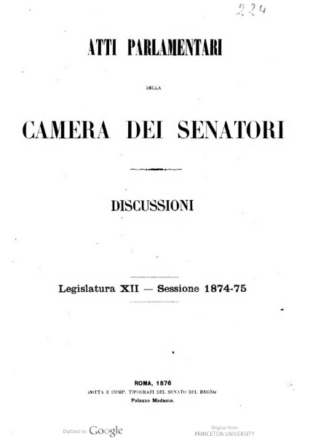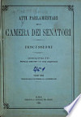
Descrizione storico-bibliografica
*Atti del Parlamento subalpino : sessione del … (… legislatura) dal … al … [Discussioni del Senato del Regno] / raccolti e corredati di note e di documenti inediti da Amedeo Pinelli e Paolo Trompeo. - 1848-1859. - Torino : Eredi Botta, 1859-1875. – 12 volumi ; 30 cm. ((Periodicità irregolare. - Dalla 1. sessione del 1849 il complemento del titolo varia in: raccolti ... da Paolo Trompeo. Dalla 2. sessione 1849: raccolti ... da Giuseppe Galletti e Paolo Trompeo. -Dal 1866 pubblicati a Firenze. - TO00177489
Titolo distintivo: *Atti del Parlamento subalpino. Discussioni del Senato del Regno
Autori: Galletti, Giuseppe <1798-1873>; Trompeo, Paolo; Sardegna <Regno> : Senato
Soggetto: Regno di Sardegna <1717-1861> - Senato - Atti e documenti - 1848-1859
Copie digitali:
1848; 1(1849); 2(1849); 1850; 9(1851); 10(1851); 9(1852); 8(1853-54); 5(1855-56); 6(1857); 6(1857-58); 4(1859)

*Atti del parlamento italiano : sessione del 1860 (7. legislatura) dal 2 aprile al 28 dicembre 1860 [Discussioni del Senato del Regno] / raccolti e corredati di note e di documenti inediti da Amedeo Pinelli e Paolo Trompeo. - 2. ed. ufficiale riveduta da Galletti Giuseppe e Trompeo Paolo. - Roma : Tip. Eredi Botta, 1875. – 1 volume : 334 p. ; 29 cm. - BVE0446327; MOD0910626
Titolo distintivo: *Atti del parlamento italiano. Discussioni del Senato del Regno
Autore: Italia : Senato
Copia digitale: 7(1860).Discussioni Senato

*Atti del Parlamento italiano. Discussioni / Camera dei senatori. - 1860-1873. - Torino ; [s. n.], 1861-1874. – volumi ; 46 cm. ((Periodicità irregolare. - Il luogo di edizione varia in: Roma. - TO00177484
Altra ed. di: *Atti ufficiali del Parlamento italiano / Senato del Regno [U23.1-S]
Continua con: *Atti parlamentari della Camera dei senatori. Discussioni
Autore: Italia : Senato
Copia digitale a:
*https://biblioteca.camera.it/7?testo_biblioteca=18
*https://catalog.hathitrust.org/Record/008607952?filter%5B%5D=language%3AItalian&filter%5B%5D=format%3AJournal&sort=title&ft=ft

*Rendiconti del Parlamento italiano. Discussioni del Senato del Regno. - 2. edizione ufficiale riveduta. – 1861/62-1873/74. - Firenze : Cotta e compagnia tipografi del Senato del Regno, 1866-1874. - volumi ; 30 cm. ((Periodicità irregolare. – La prima sessione pubblicata è quella del 1865/66; la sessione del 1861/62 pubblicata nel 1870. - TO00192728
Continua con: *Atti parlamentari della Camera dei senatori. Discussioni
Autori: Italia : Senato
Copia digitale a: *https://biblioteca.camera.it/7?testo_biblioteca=18
*https://catalog.hathitrust.org/Record/008607952?filter%5B%5D=language%3AItalian&filter%5B%5D=format%3AJournal&sort=title&ft=ft

*Atti parlamentari della Camera dei senatori. Discussioni. - Vol. 1 (1874/75)-vol. 5 (1939). - Roma : Cotta e c., 1875-1939. - volumi; 30 cm. ((Periodicità irregolare. - TO00177691
Fusione di: *Atti del Parlamento italiano. Discussioni / Camera dei senatori; *Rendiconti del Parlamento italiano. Discussioni del Senato del Regno
Autori: Italia : Senato
Copia digitale
-1874-1939 a: https://biblioteca.camera.it/7?testo_biblioteca=18
-1874-1879 a:
https://catalog.hathitrust.org/Record/008607952?filter%5B%5D=language%3AItalian&filter%5B%5D=format%3AJournal&sort=title&ft=ft

Soggetto: Italia - Senato – Discussioni parlamentari - 1860-1938

